场景配置教程
- 涉及表格
地址：bin_server\dev\config\ scene
scene_cs 场景表
scene_delivery_point 场景跳转表
spawn_cs 场景刷怪表
涉及工具
地址：tools目录下MirMapViewer.exe地图编辑工具

- 场景主要配置
打开scene_cs表。
- 配置场景地图
场景表scene_cs表格中map_id字段指定场景使用的地图。值为地图资源的文件名，地图资源在 bin_server\dev\map目录下。可以借助地图编辑工具，在【MAP地图列表】中可以预览全部地图资源。
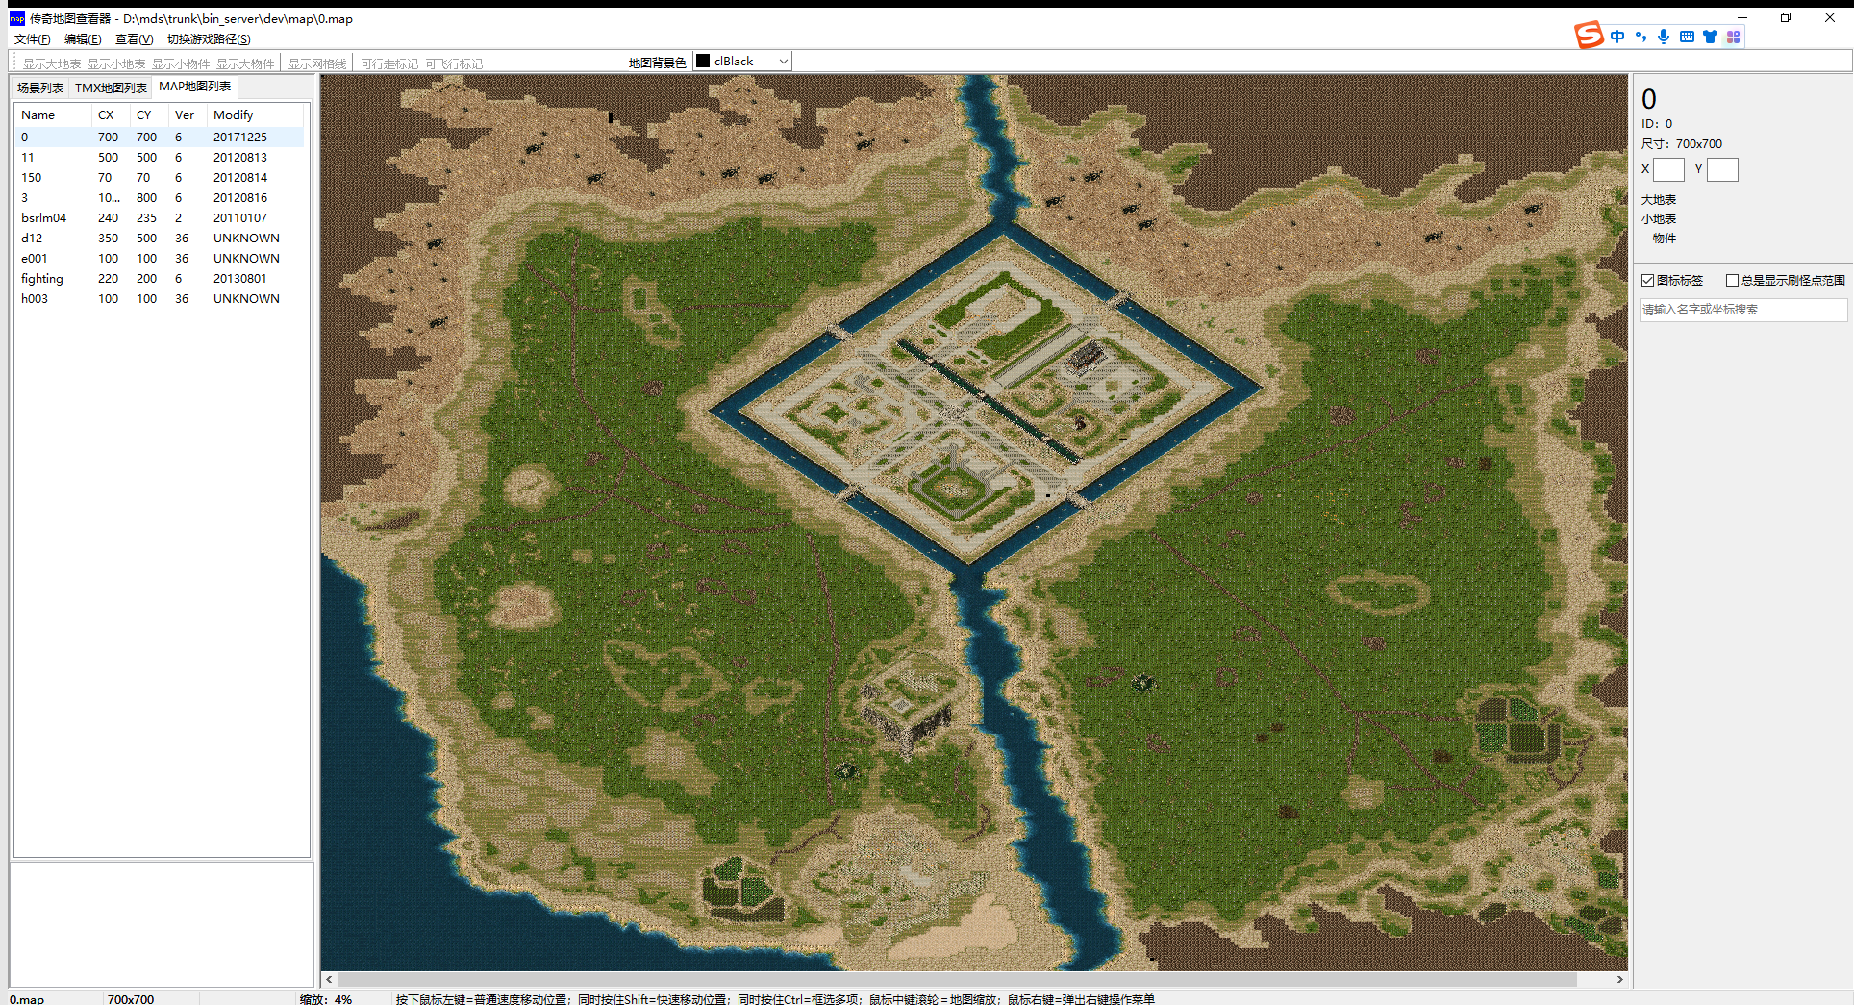
地图效果参考教程：资源编号—地图编号
注：如果要新增地图，参考教程：工具教程—导入地图资源
- 配置地图类型
scene_cs表格中scene_type字段对应地图类型。
1代表静态地图即随服务器存在，2代表动态地图即随玩家行为存在；

- 场景其他配置
- 配置地图出生点
scene_cs表格中born_x、born_y字段为出生点坐标
- 配置地图属性
scene_cs表格中properties字段指定地图属性。
具体配置内容参考表格字段解释部分
- 配置安全区范围及对应属性
配置安全区大小可在地图编辑工具配置；
配置安全区属性，对应scene_cs表格中safe_zone_properties字段，具体配置内容参考表格字段解释部分。
- 配置地图复活相关内容
对应scene_cs表格中relive_scene_id、relive_XY、relive_radius、item_consum、time、just_relive_consum字段，参考表格字段解释部分进行配置；
- 配置地图间跳转
可在地图编辑工具配置
- 地图内NPC布置
可在地图编辑工具配置
- 地图内怪物布置
可在地图编辑工具配置
- 详细字段说明参考教程：配置表说明—场景表
- scene_cs表格中id为1的地图为角色出生场景地图

- 地图编辑工具
打开地图编辑工具 MirMapViewer.exe，可以在【场景列表】中找到新配的地图，也可点击左上角【文件】按钮，使用【重新加载数据】实时同步配置内容。
在地图中可以完成以下基础操作，修改后记得点击左上角【文件】按钮，【保存修改】：
- 投放npc：
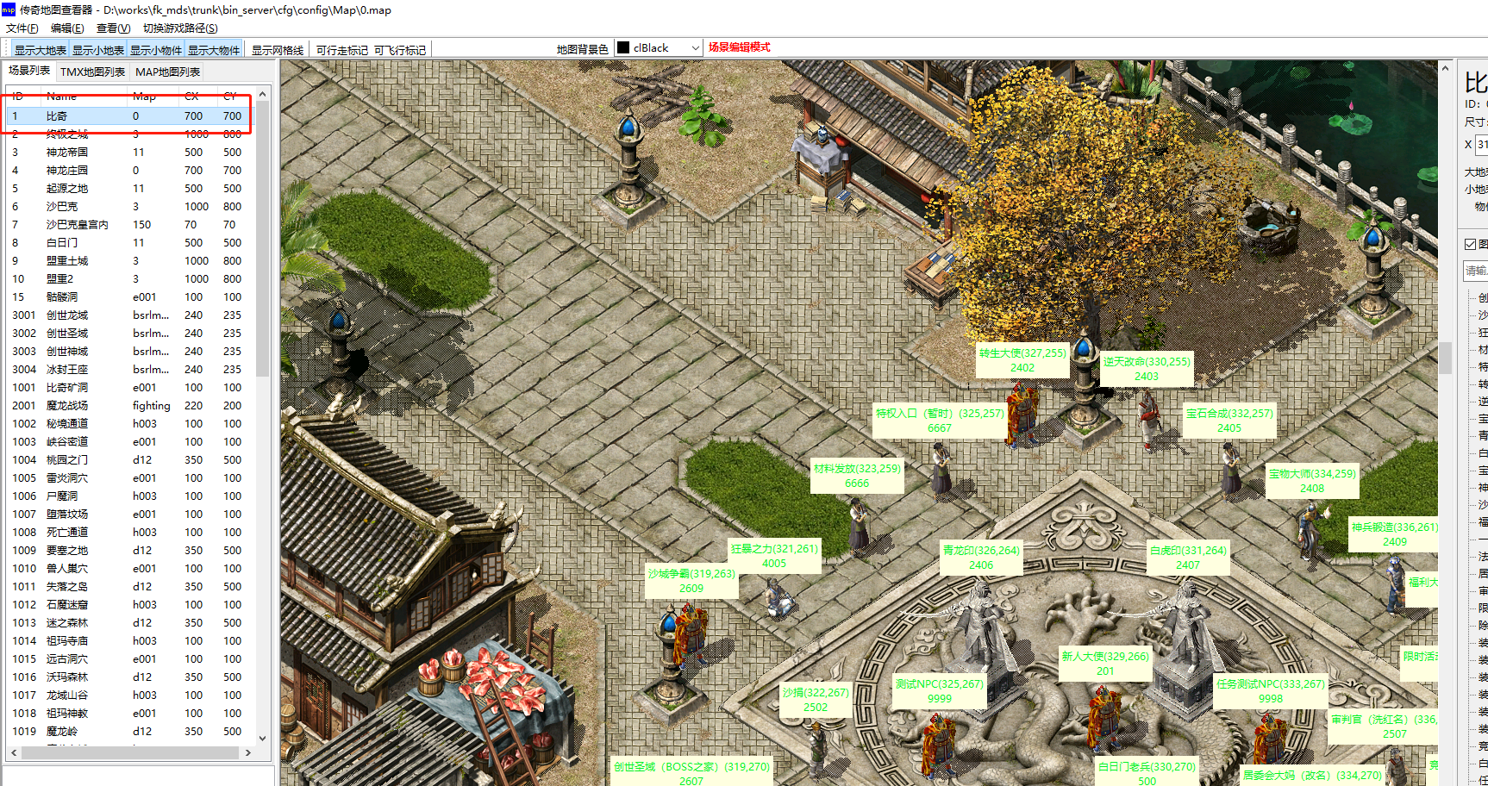

左键选中要编辑的格子，右键。在弹出菜单中选择投放NPC
在弹出界面中，输入NPC名字。选择一个NPC外貌。
然后点击确认投放。
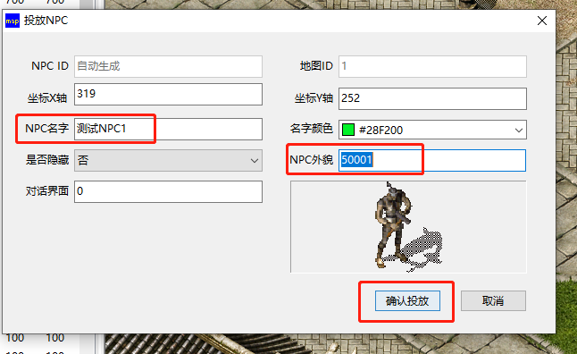
新增NPC成功。
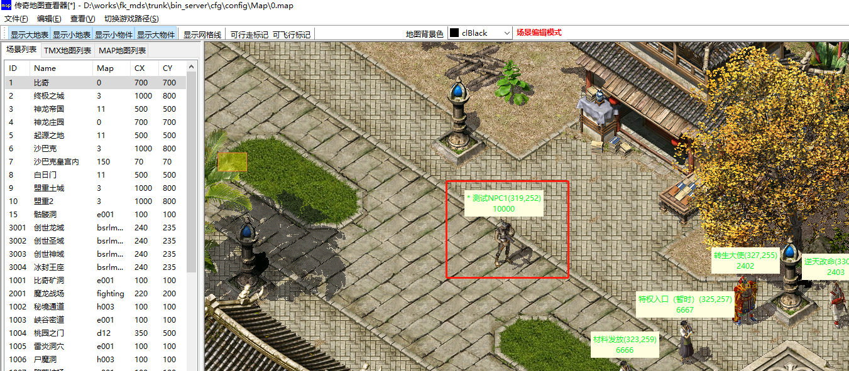
按 Ctrl + S 保存修改。

- 投放刷怪点: 对应spawn_cs表中内容
在地图中左键选中要编辑的格子，右键打开弹出界面，在怪物名称中找到目标怪物，点击确认投放。
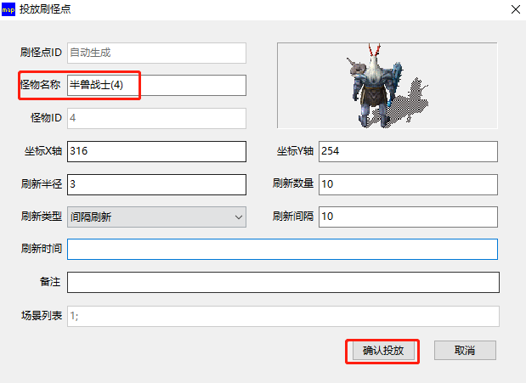
新增刷怪点成功
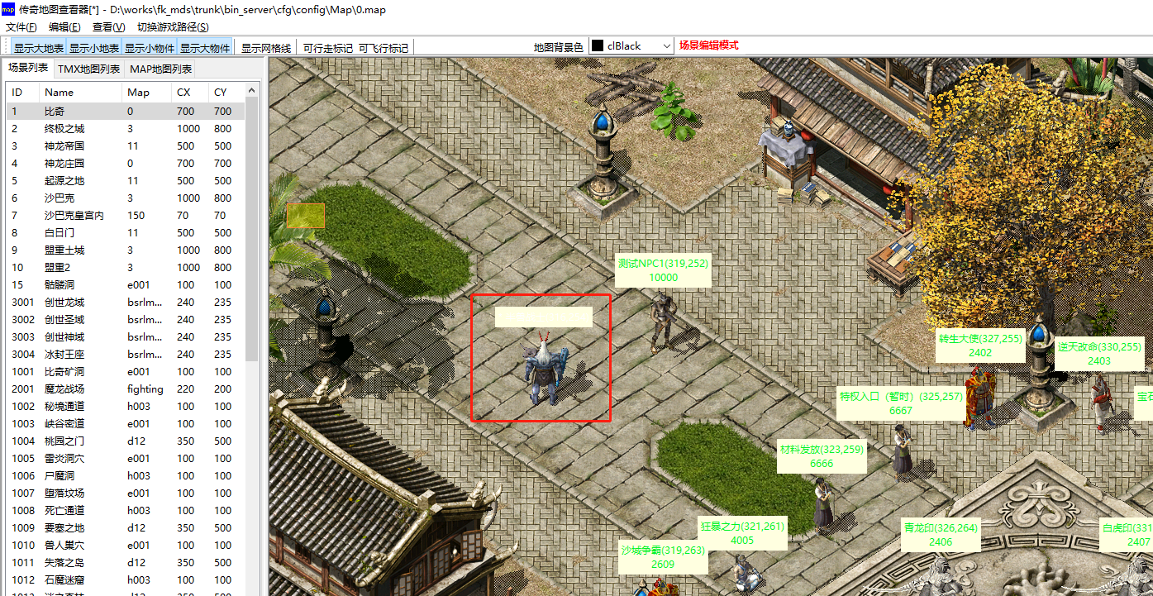
按 Ctrl + S 保存修改。

进入游戏查看效果
注：静态场景需要重启服务器
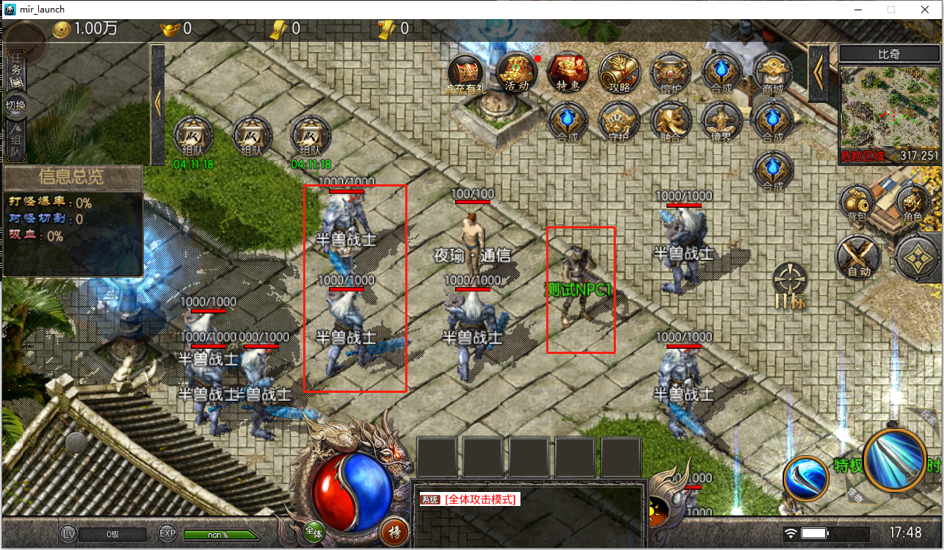

- 投放传送点: 对应 scene_delivery_point表中内容
在地图中左键选中要编辑的格子，右键打开弹出界面，在怪物名称中找到目标怪物，点击确认投放
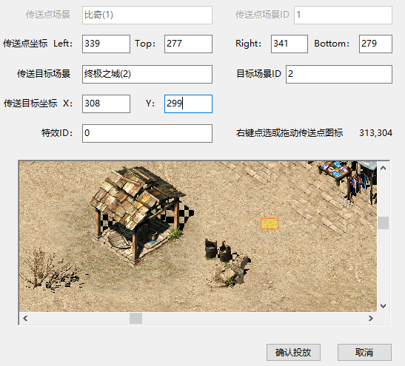
新增传送点成功
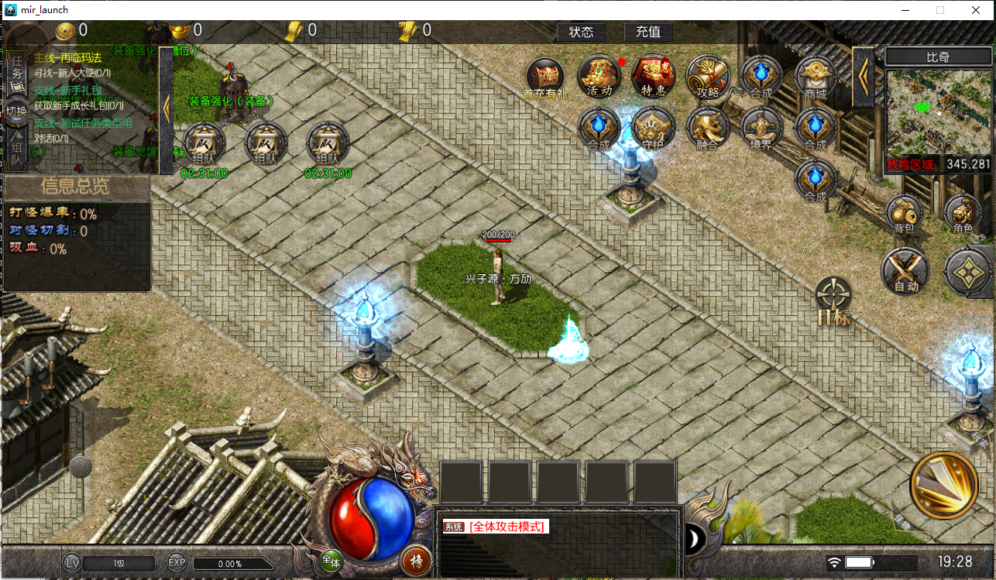

- 投放安全区:对应scene表中安全区坐标
按住ctrl在地图中选中要编辑的格子区域，点击确认投放。
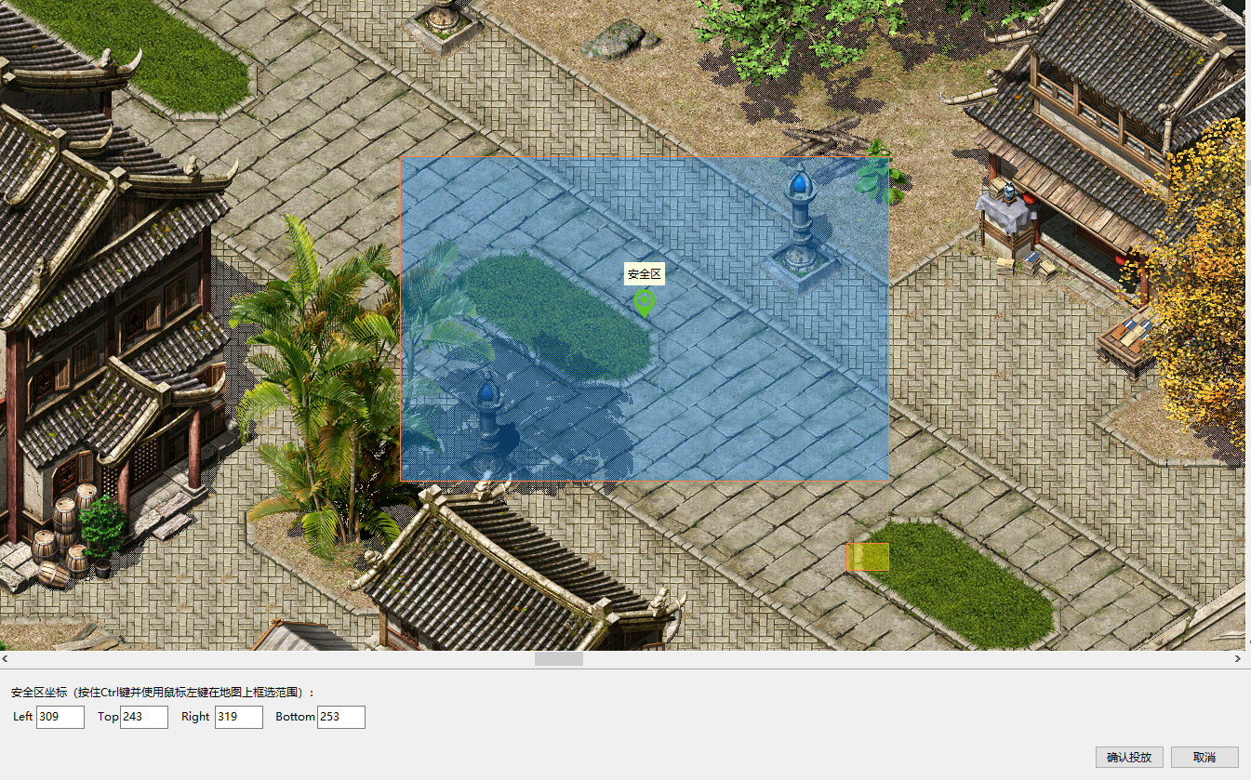
新增安全区成功
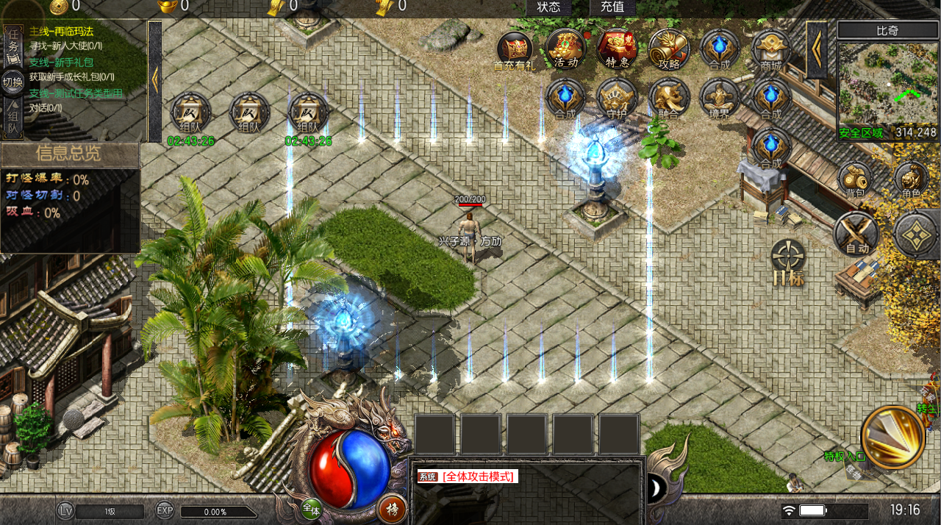

- 视频教程

